作者简介

厄凡·马斯特（Irfan Master）是英国著名非盈利机构——国家阅读基金会（National Literacy Trust）“Reading the Game”的项目负责人。他的老家就在Gujarat，也就是《美丽的谎言》的故事发生地。

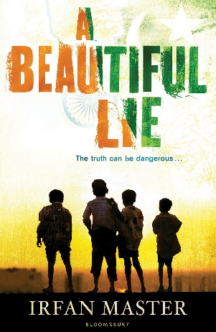
中文书名：《美丽的谎言》
英文书名：A BEAUTIFUL LIE
作 者：Irfan Master
出 版 社：Bloomsbury Publishing
代理公司：ANA
出版日期：2011年1月
页 数：269页
审读资料：电子稿/样书
类 型：14岁以上青少年文学

入围英国水石书店童书大奖
获得布兰福博思奖提名，同时还获得了一系列本土奖项提名，包括东北部图书奖、『我爱阅读』奖、艾赛克斯图书奖、雷德布里奇图书奖以及亚马逊图书奖（以上奖项提名均为2012年度）

内容简介：

这是一则让人笑中带泪的故事 —— 孩子的故事，与战争赛跑的孩子的故事。
是否唯有美丽的谎言，才能为亲人在乱世间守护住一片幸福？

我们都会撒谎，有时是出于自我安慰，有时则是为了善待他人。 多年前，我撒过一个谎，这个谎言深深地烙在我的生命里，它把我定格成一个特别的人。仍是多年前，孩提纯真的岁月，也是我对于世间万物深信不疑的唯一时期，也是我今生仅此一次的撒谎时期，那谎言导致我日后生活无法安宁。 我们都会撒谎，直到1947年8月14日那一天，我才真正领悟到：谎言的确人人会说，但是谎言导致的结果却大相径庭。

我们的小主角比拉尔（Bilal），是个善良、孝顺的小男孩。他发誓，无论如何都要保护他那重病在身、已至弥留的父亲，不让他在病痛之余，再受任何关于祖国将要分裂的坏消息的刺激。因为，这些消息真的会令这位深深热爱着自己祖国的普通印度男人心碎。

比拉尔在好友的帮助下，费尽周折劝说其他人，大家一起暗中计划，如何对亲爱的父亲撒下一个弥天大谎。甚至，他们还联手印制一批内容造假的当地报纸，好向父亲隐瞒那些会令他不安的消息……

比拉尔唯一的愿望，就是父亲最后能够平静地辞世。然而，当他努力编织出的谎言如雪球般越滚越大、离现实也越来越远时，小小年纪的他还能控制如此复杂的局面吗？

此书简体中文版权曾授权，现简体中文版权已开放。

媒体评价：

“令无数读者洒泪的温暖之作 美丽的谎言背后 是世上最深挚的爱 印巴版 《再见列宁》 一部讲述关于诚实、偏见、友情和一个男孩对他父亲单纯的爱的书。为读者展现了变化边缘的印度社会，充满了关于那个时代丰富的细节和美丽的自然景观，角色栩栩如生，富有魅力，是对于重要历史时刻的一次精彩的介绍。但小心——结局会让你哭泣。”
----《每日邮报》

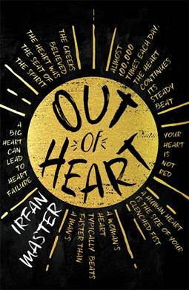
中文书名：《心之所属》
英文书名：OUT OF HEART
作 者：Irfan Master
出 版 社：Bonnier Publishing
代理公司：ANA
出版日期：2017年4月
页 数：256页
审读资料：电子稿/样书
类 型：14岁以上青少年文学

内容简介：

一个苦乐参半的故事，讲述一个年轻人失去了他的父亲和祖父，但却通过不同寻常的方式找寻到了爱与家庭的温暖。

一个动人的关于归属与希望的故事。

捐献出心脏是这世上最可贵的付出。

亚当是一个十几岁的少年，他与妈妈、妹妹生活在一起。他的父亲离开了他们，虽然父亲就在附近生活，但已不再是一家人。他的妹妹不再开口说话。他的妈妈要打两份工养家。亚当感到了生活的重担将要落在自己的肩上。
后来，亚当的祖父去世了，临终前他捐献出了一份珍贵的礼物——他的心脏。

威廉姆就是接受了亚当祖父心脏的那个人。他没有家人，就像无根的飘萍，感到很孤独。事实上，他甚至觉得了无生趣。此时，他遇到了亚当一家。

威廉姆感受到了很多的关爱，看起来他也为亚当和他的家人付出了很多。

一个意味深长的关于归属感的故事，关于父与子，关于家庭，关于整个社会。书里呈现了人们相互之间那种默默无言的交流方式，当然同时也包含了语言本身。

谢谢您的阅读！
请将回馈信息发至：李馥辰(Cindy Li)
安德鲁﹒纳伯格联合国际有限公司北京代表处
北京市海淀区中关村大街甲59号中国人民大学文化大厦1705室, 邮编：100872
电 话：010-82509406
传 真：010-82504200
Email：Cindy@nurnberg.com.cn
网址：www.nurnberg.com.cn
微博：http://weibo.com/nurnberg
豆瓣小站：http://site.douban.com/110577/
微信订阅号：安德鲁书讯

